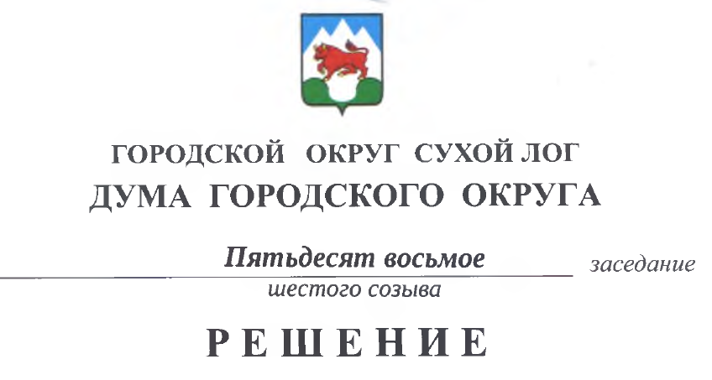

от 24.02.2022 № 456-РД

О внесении изменения в решение Думы городского округа от 27.05.2021 № 384-РД «Об утверждении представителей в Общественную палату городского округа Сухой Лог»

В соответствии с Положением об Общественной палате городского округа Сухой Лог, утвержденным решением Думы городского округа от 28.08.2014 № 268-РД, руководствуясь решением Общественной палаты городского округа Сухой Лог от 15.12.2021 о досрочном прекращении полномочий члена Общественной палаты городского округа Сухой Лог Д.С. Назар, Дума городского округа
РЕШИЛА:
- Внести в решение Думы городского округа от 27.05.2021 № 384-РД «Об утверждении представителей в Общественную палату городского округа Сухой Лог» изменение, изложив подпункт 4 пункта 1 в новой редакции:
«4) Кыштымова Евгения Анатольевича – пенсионера Вооруженных Сил Российской Федерации.»
2. Настоящее решение опубликовать в газете «Знамя Победы» и на официальном сайте городского округа Сухой Лог.
3. Контроль исполнения решения возложить на постоянную мандатную комиссию (И.В. Коновалова).

Председатель Думы городского округа Е.Г. Быков

